
Проект
РОССИЙСКАЯ ФЕДЕРАЦИЯ
РОСТОВСКАЯ ОБЛАСТЬ
ОКТЯБРЬСКИЙ РАЙОН

Муниципальное образование «Коммунарское сельское поселение»
Администрация Коммунарского сельского поселения

Постановление

--.--.20--г №-- п. Новосветловский

О выявлении правообладателя ранее учтенного объекта недвижимости

В соответствии со статьей 69.1 Федерального закона от 13 июля 2015 года № 218-ФЗ «О государственной регистрации недвижимости», на основании акта осмотра здания, сооружения или объекта незавершенного строительства при выявлении правообладателей ранее учтенных объектов недвижимости от 29.04.2025 №208, подтверждающего существование объекта недвижимости, руководствуясь Уставом муниципального образования «Коммунарское сельское поселение»,

ПОСТАНОВЛЯЮ:

1. В отношении кухни общей площадью 36,3 кв. м. с кадастровым номером 61:28:0090201:188, расположенного по адресу: Ростовская область, Октябрьский район, п. Новосветловский, ул. Мокроусова, д.500, в качестве его правообладателя, владеющего данным объектом недвижимости на праве собственности, выявлен:
- Лукашев Сергей Евгеньевич, ... г.р., место рождения: …, паспорт гражданина Российской Федерации серия … № …, выдан …, код подразделения …, СНИЛС - …-…-… .., проживающий по адресу: ….
-Лукашев Антон Евгеньевич, ... г.р., место рождения: …, паспорт гражданина Российской Федерации серия … № …, выдан …, код подразделения …, СНИЛС - …-…-… .., проживающий по адресу: ….
-Лукашев Вадим Евгеньевич, ... г.р., место рождения: …, паспорт гражданина Российской Федерации серия … № …, выдан …, код подразделения …, СНИЛС - …-…-… .., проживающий по адресу: ….

2. Право собственности Лукашева Сергея Евгеньевича, на указанный в пункте 1 настоящего постановления кухни общая долевая собственность: …г
подтверждается Свидетельством о государственной регистрации права на жилой дом (прилагается)
Право собственности Лукашева Антона Евгеньевича, на указанный в пункте 1 настоящего постановления кухни общая долевая собственность: …г
подтверждается Свидетельством о государственной регистрации права на жилой дом (прилагается)
Право собственности Лукашева Вадима Евгеньевича, на указанный в пункте 1 настоящего постановления кухни общая долевая собственность: …г
подтверждается Свидетельством о государственной регистрации права на жилой дом (прилагается
3. Старшему инспектору по имущественным и земельным отношениям направить в орган регистрации прав настоящее постановление, заявление о внесении в Единый государственный реестр недвижимости сведений о правообладателе ранее учтенного объекта недвижимости и иные документы, необходимые для внесения изменений в сведения Единого государственного реестра недвижимости.
4. Контроль по исполнению настоящего постановления возложить на заместителя главы Администрации Точеного А.Ю.

Глава Администрации
Коммунарского сельского
поселения О.В. Безрукавая

ПРИЛОЖЕНИЕ
к постановлению Администрации
Коммунарского сельского поселения
Октябрьского района Ростовской области
от №
АКТ ОСМОТРА
здания, сооружения или объекта незавершенного строительства при
выявлении правообладателей ранее учтенных объектов недвижимости

29 апреля 2025 г №208
Настоящий акт составлен в результате проведенного 29 апреля 2025 г в 11 ч 05 м осмотра объекта недвижимости (здания) –кухни, указывается вид объекта недвижимости: здание, сооружение, объект незавершенного строительства кадастровый (или иной государственный учетный) номер: 61:28:0090201:188 указывается при наличии кадастровый номер или иной государственный учетный номер (например, инвентарный) объекта недвижимости
расположенного: Ростовская область, Октябрьский район, п. Новосветловский, ул. Мокроусова. д. 500 указывается адрес объекта недвижимости (при наличии) либо местоположение (при отсутствии адреса)
на земельном участке с кадастровым номером ___________________________(при наличии),
расположенном: Ростовская область, Октябрьский район, п. Новосветловский, ул. Мокроусова. д. 500 , указывается адрес или местоположение земельного участка
комиссией по проведению осмотров зданий, сооружений или объектов незавершенного строительства при проведении мероприятий по выявлению правообладателей объектов недвижимости на территории Коммунарского сельского поселения, утвержденной постановлением Администрации Коммунарского сельского поселения Октябрьского района Ростовской области от 10.04.2025 № 194
в составе : Точеного А.Ю - заместителя главы Администрации Коммунарского сельского поселения Октябрьского района по вопросам ЖКХ, строительству и благоустройству, председателя комиссии; Редичкиной Н.В - старшего инспектор Администрации Коммунарского сельского поселения по земельным и имущественным отношениям, заместителя председателя комиссии; Коваль С.А. - старшего инспектора Администрации Коммунарского сельского поселения; Колесниковой В.А. - ведущего специалиста Администрации Коммунарского сельского поселения по экономическим вопросам; Калитюк Ю.В. - депутата Собрания депутатов Коммунарского сельского поселения приводится состав комиссии (фамилия, имя, отчество, должность каждого члена комиссии (при наличии)
в отсутствии лица, выявленного в качестве указать нужное: "в присутствии" или "в отсутствие"
правообладателя указанного ранее учтенного объекта недвижимости.
При осмотре осуществлена фотофиксация объекта недвижимости.
Материалы фотофиксации прилагаются.
Осмотр проведен в форме визуального осмотра.
В результате проведенного осмотра установлено, что ранее учтенный объект недвижимости не прекратил существование.
Подписи членов комиссии:
Председатель комиссии ______________ Точеный А.Ю.
Заместитель председателя комиссии ______________ Редичкина Н.В.
Члены комиссии:
_______________ Коваль С.А.
_______________ Колесникова В.А.
_______________ Калитюк Ю.В.
ПРИЛОЖЕНИЕ
к акту осмотра здания, сооружения
или объекта незавершенного строительства
при выявлении правообладателя ранее
учтенных объектов недвижимости
от 29.04.2025

Фототаблица
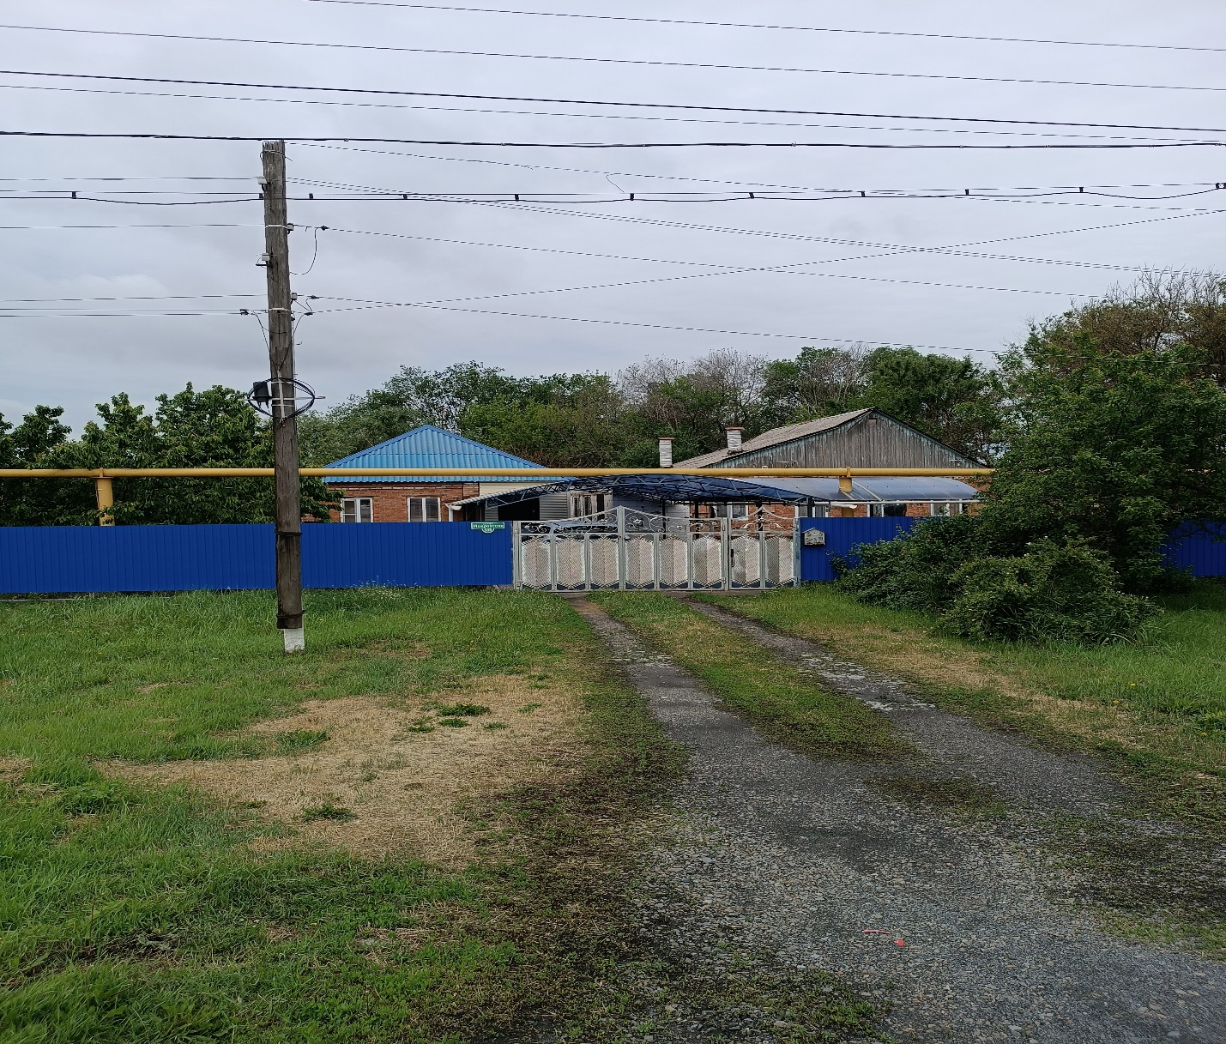
(Ростовская область, Октябрьский район, п. Новосветловский, ул. Мокроусова. д. 500)

